Jeux collectifs

Nom : __________________ Classe : __________________ Date : ______________

Quels concepts relatifs à la motricité (qualité de l’effort, conscience du corps, orientation spatiale, relations) sont en jeu dans chacun des jeux suivants?

Passe stationnaire
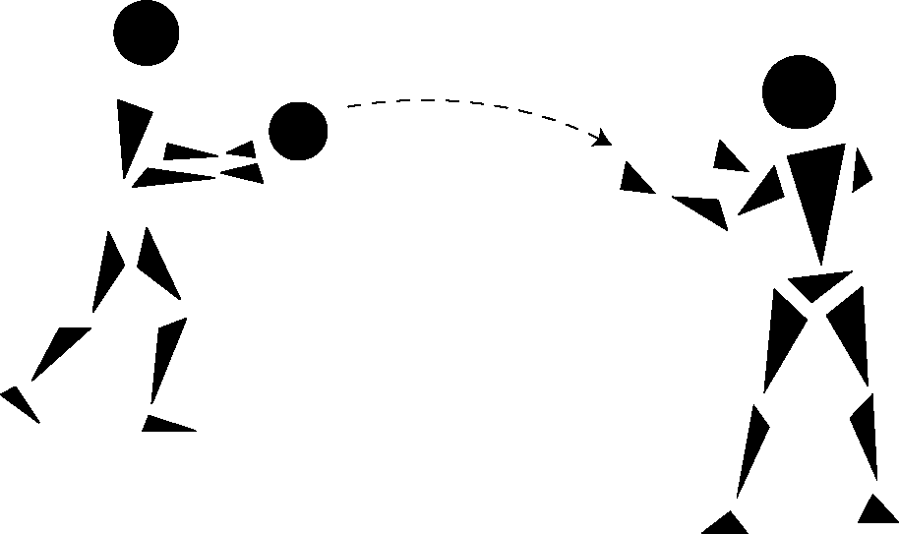
Une personne passe la balle à un receveur en mouvement
Reviens avant la passe
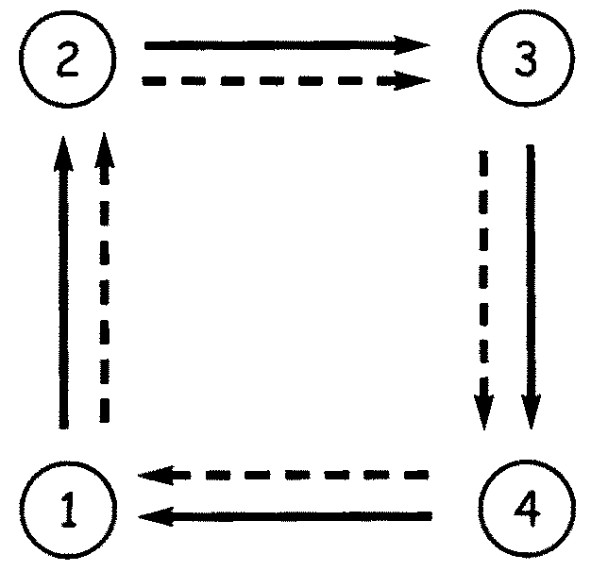
Les joueurs se passent la balle en rotation, suivent la passe jusqu’au receveur et reviennent
à leur place.

Balle Joueur
Chasse-gelée
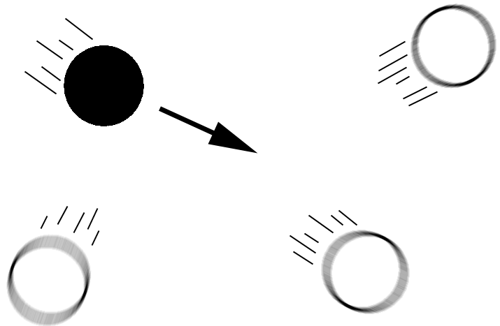
Former des groupes de 4 + un « chat ». Touché par un chat, le joueur fige et étend les bras. Un coéquipier peut passer sous ses bras pour le dégeler. Changer de chat toutes les
2 minutes.
2 versus 2
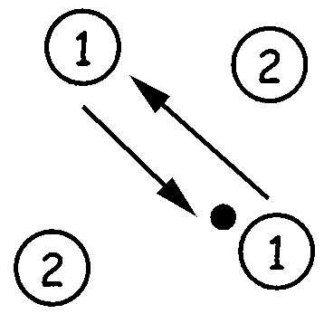
À deux contre 2, les co-équipiers tentent de se passer la balle tandis que les autres essaient de l’intercepter. Le joueur avec le ballon peut seulement pivoter. Les autres bougent librement.

